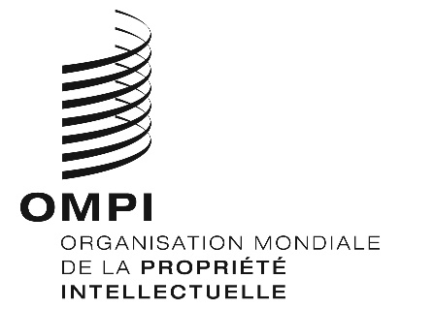
AVIS N° 5/2022
Arrangement de La Haye concernant l’enregistrement international des dessins et modèles industriels
Changements concernant la délivrance des documents de priorité et des extraits
- Il est fait référence à l’avis n° 6/2020 dans lequel le Bureau international de l’Organisation Mondiale de la Propriété Intellectuelle (OMPI) informait les utilisateurs du système de La Haye qu’il ne transmettait plus de communications papier par la voie postale, afin d’enrayer la propagation de la COVID-19. Cela concernait la délivrance de copies certifiées conformes de demandes internationales déposées selon le système de La Haye (“documents de priorité”) et d’extraits du registre international.
- Il est également fait référence à l’avis n° 1/2020 dans lequel le Bureau international informait les utilisateurs du système de La Haye que, à compter du 15 janvier 2020, il participait au Service d’accès numérique (DAS) de l’OMPI en qualité d’“office déposant” pour les demandes internationales déposées selon le système de La Haye.
- Les utilisateurs du système de La Haye sont informés que le Bureau international supprime officiellement la délivrance des documents de priorité et des extraits sur papier et qu’il émet à la place des documents PDF signés et certifiés numériquement.
- Tout déposant ou titulaire souhaitant obtenir un document de priorité auprès du Bureau international peut soit demander un code d’accès au DAS, fourni gratuitement, soit demander un document de priorité certifié conforme au format PDF, auquel cas la taxe indiquée dans le barème des taxes s’applique.
- Tout utilisateur demandant un extrait se verra remettre une copie au format PDF, auquel cas la taxe indiquée dans le barème des taxes s’applique.
Le 28 mars 2022

